Aufsatz Erörterung

Der Erörterungsaufsatz

Im Zentrum des Erörterungsaufsatzes steht die Auseinandersetzung mit einem aktuellen Problem, einem allgemeinen Sachverhalt oder einem Dilemma. Eine Sache von unterschiedlichen Seiten anzugehen bedeutet, diese zu erörtern. Die Erörterung ist gewissermassen eine schriftlich geführte Diskussion, in der verschiedene Standpunkte durch Argumente zu erhärten und durch Beispiele zu belegen sind.
Noch wichtiger als bei anderen Aufsatzarten ist beim Erörterungsaufsatz eine klare Gliederung. Die einzelnen Argumente müssen folgerichtig aufgebaut werden, damit die Leserinnen dem Standpunkt des Verfassers folgen können.

Planung des Erörterungsaufsatzes

1. Thema auswählen

Kriterien der Auswahl (was sind gute Kriterien bei der Themenwahl?):
_________________________________________________________________________

_________________________________________________________________________

2. Stoff sammeln
Für die Stoffsammlung gibt es unterschiedliche Techniken, die angewandt werden können. Es lohnt sich, die verschiedenen Möglichkeiten auszuprobieren, um diejenige zu finden, mit der man am besten arbeiten kann. Definieren Sie folgende Techniken:

Brainstorming: _________________________________________________________

Stichwortliste: _________________________________________________________

W-Fragen: _________________________________________________________

Cluster: _________________________________________________________

Mind-Map: _________________________________________________________

3. Stoffsammlung ordnen (wie?)

_________________________________________________________________________

4. Struktur / Hauptteil entwerfen
Der Hauptteil enthält Ihre Argumente. Argumentationstechnisch ist es von Vorteil, mit der Gegenposition zu beginnen und die eigenen Argumente am Schluss zu bringen. Ebenso empfiehlt sich die Konzentration auf wenige, aber aussagekräftige Argumente. Alle weiteren Hinweise: siehe Blätter zur Themen- und Texterörterung!
Mögliche Gliederung einer dialektischen Erörterung

A Einleitung  B Hauptteil  – Überleitung zu –  1 Antithese (Gegenteil Ihrer Meinung)  1.1.1. Argument  1.1.2. Bespiel  1.2.1. Argument  1.2.2. Beispiel  …  Wendepunk: Überleitung zur These –  2 These (entspricht Ihrer Meinung)  2.1.1. Argument  2.1.2. Beispiel  2.2.1. Argument  2.2.2. Beispiel  …  – Überleitung zum Schluss –  C Schluss (mit eigener Meinung) | 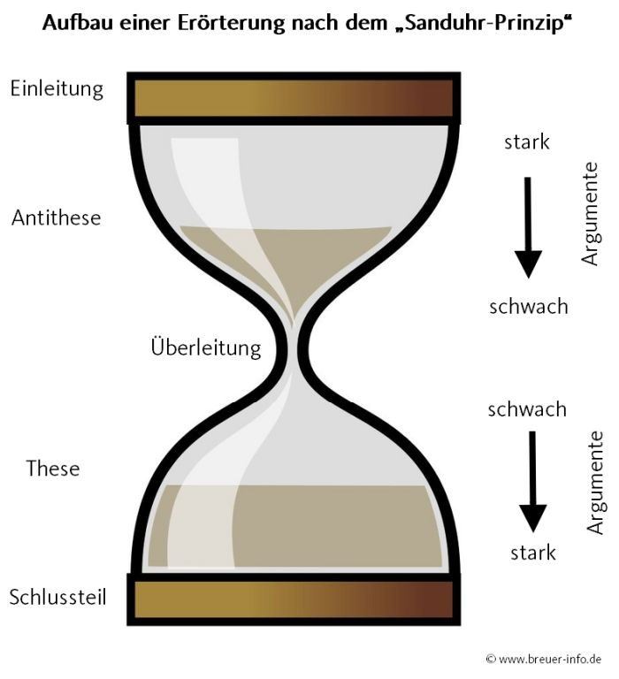

5. Einleitung entwerfen
Die Einleitung hat die Aufgabe, die Leserinnen und Leser auf das Aufsatzthema vorzubereiten und in knapper Form zum Hauptteil überzuleiten. Möglichkeiten des Einstiegs sind:
- ein aktueller Anlass
- eine persönliche Erfahrung
- eine allgemeine Ansicht oder Beobachtung
- die Erläuterung eines zentralen Begriffs
- Leser führende Hinweise zum Aufbau und Ziel des Textes
- etc.

6. Schluss entwerfen
Der Schlussteil rundet den Aufsatz ab, indem der im Hauptteil besprochene Sachverhalt gewertet wird. Möglichkeiten des Fazits:
- persönliche Stellungnahme (oft verlangt!)
- Wertung des Dargelegten
- Folgerungen aus dem Besprochenen
- Wiederaufnahme einer Fragestellung oder eines Themas aus der Einleitung
- Ausblick in die Zukunft
- etc.
Vermeiden Sie es, im Schlussteil Argumente ausführlich zu diskutieren oder sogar neue Argumente ins Spiel zu bringen.

7. Konzept überprüfen
Bevor Sie mit Schreiben beginnen, überarbeiten Sie noch einmal Ihr Konzept. Folgende Fragen können als Checkliste dienen:
- Haben Sie das Aufsatzthema getroffen?
- Steht Ihnen genügend Zeit zur Verfügung um alle Argumente abzuhandeln? Welche könnten Sie notfalls weglassen?
- Können Sie Ihre Argumente rational begründen?
- Welche Beispiele können Sie anfügen?
- Welches ist Ihre Meinung zum Thema?
- Wie und wo wollen Sie Ihre Position einbringen?
- Weckt das Thema bei Ihnen Emotionen? Gefahr: Unsachlichkeit
- Argumentieren Sie im Hauptteil objektiv?

Schreiben des Erörterungsaufsatzes

Leserführung
Achten Sie beim Schreiben darauf, dass die drei Aufsatzteile (Einleitung, Hauptteil, Schluss) keine eigenständigen Textteile bilden, sondern durch Überleitungen miteinander verbunden sind. Auch innerhalb des Hauptteils sollen die verschiedenen Argumente aufeinander abgestimmt sein. Dem Leser soll stets klar sein, weshalb Sie ein Argument bringen.

Sachlichkeit
Die Erörterung ist eine expositorische Textsorte und verlangt deshalb eine sachliche Sprache. Sie sollen ohne Umwege auf den Punkt kommen, verständlich und nüchtern schreiben. Literarische Stilmittel sind mit grosser Zurückhaltung einzusetzen, schmückende Beiwörter oder Umschreibungen wirken störend. Ironie und Zynismus haben im Erörterungsaufsatz nichts zu suchen. Selbst wenn Sie persönlich Stellung beziehen, darf Ihre Sprache nicht emotional werden: Vermeiden Sie Superlative, Ausdrücke aus der Umgangssprache und andere Emotive.

Beispiele für Emotive (vermeiden!): ______________________________________

Durchlesen des Textes

Planen Sie genügend Zeit ein, um den Aufsatz am Schluss durchzulesen.
- Korrigieren Sie Rechtschreibe- und Grammatikfehler,
- achten Sie auf Wortwiederholungen und andere stilistische Unschönheiten,
- überprüfen Sie, ob Ihre Argumente gut begründet sind,
- ob der Text objektiv und sachlich geschrieben ist
- und ob es keine unverständlichen Stellen gibt.

Tipp: Wer sauber schreibt erleichtert das Durchlesen!

